RECURSO DE REVISIÓN 80/2016.

COMISIONADO PONENTE:
M.A.P. YOLANDA E. CAMACHO ZAPATA

PROYECTISTA:
ÓSCAR VILLALPANDO DEVO.

MATERIA:
ACCESO A LA INFORMACIÓN PÚBLICA

ENTE OBLIGADO:
AYUNTAMIENTO DE SOLEDAD DE GRACIANO SÁNCHEZ, SAN LUIS POTOSÍ, por conducto de su PRESIDENTE MUNICIPAL Y OTRAS AUTORIDADES.

San Luis Potosí, San Luis Potosí. Acuerdo del Pleno de la Comisión Estatal de Garantía de Acceso a la Información Pública, correspondiente a la sesión del 14 catorce de septiembre de 2016 dos mil dieciséis.

VISTOS, para resolver, los autos del recurso de revisión identificado al rubro; y

RESULTANDO:

PRIMERO. Solicitud de acceso a la información pública. Según consta el sello de recibido por parte de la UNIDAD DE INFORMACIÓN DE PÚBLICA el 23 veintitrés de junio de 2016 dos mil dieciséis el solicitante de la información presentó una solicitud de acceso a la información pública al municipio de Soledad de Graciano Sánchez, escrito que es como sigue:

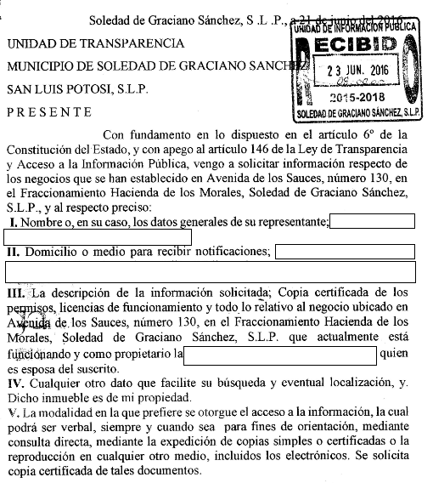

SEGUNDO. Respuesta a la solicitud de acceso a la información pública. El 6 seis de julio de 2016 dos mil dieciséis el JEFE DE LA UNIDAD DE TRANSPARECIA notificó al solicitante la respuesta a la solicitud de acceso a la información pública que consiste en el oficio UIP/66/06/2016, misma que es como sigue:

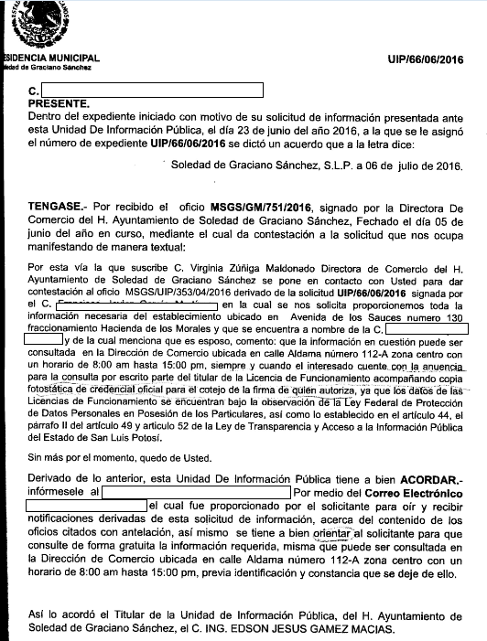

TERCERO. Interposición del recurso. El 4 cuatro de agosto de 2016 dos mil dieciséis el solicitante de la información presentó un escrito ante la Oficialía de Partes de esta Comisión Estatal de Garantía de Acceso a la Información Pública en donde interpuso el recurso de revisión en contra de la respuesta a su solicitud de acceso a la información pública.

CUARTO. Trámite del recurso de revisión ante esta Comisión Estatal de Garantía de Acceso a la Información Pública. Mediante auto del 5 cinco de agosto de 2016 dos mil dieciséis la presidencia de esta Comisión de Transparencia tuvo por recibido el recurso de revisión, por lo que por razón de turno, tocó conocer a la ponencia de la M.A.P. Yolanda E. Camacho Zapata por lo que se le turnó dicho expediente para que procediera, previo su análisis, a su admisión o desecamiento según fuera el caso.

QUINTO. Auto de admisión y trámite. Por proveído del 5 cinco de agosto de 2016 dos mil dieciséis la Comisionado Ponente:

- Tuvo por recibido en tiempo y forma el medio de impugnación.
- Lo registró en el Libro de Gobierno el presente expediente como RR-080/2016-2.
- Tuvo como entes obligados al AYUNTAMIENTO DE SOLEDAD DE GRACIANO SÁNCHEZ, SAN LUIS POTOSÍ, por conducto de su PRESIDENTE MUNICIPAL, a través del TITULAR DE LA UNIDAD DE TRANSPARENCIA y de la DIRECCIÓN DE COMERCIO MUNICIPAL.
- Tuvo al recurrente por ofrecidas las documentales que ofreció en su recurso de revisión –mismas que se admitieron y se desahogaron dada su especial naturaleza–.
- Se le tuvo a la recurrente por señalado domicilio para oír notificaciones.
- Se puso a disposición de las partes el expediente para que en un plazo máximo de 7 siete días manifestaran lo que a su derecho conviniera –ofrecer pruebas y alegar–.

Asimismo en ese auto se expresó que el sujeto obligado debería informar a esta Comisión de Transparencia si la información que le fue solicitada:

- Se encontraba en sus archivos.
- Si estaba obligado a documentar esa información de acuerdo a sus facultades, competencias o funciones en el formato que el solicitante pidió –conforme a las características físicas de la información o del lugar en donde se encuentre y si la información se encuentra en una base de datos–.
- Se encuentra en una de las excepciones del derecho de acceso a la información y por lo tanto si existe impedimento legal para su entrega –cuando se trate de información reservada o confidencial–

Por lo tanto, el ponente apercibió a las autoridades de que en caso de ser omisas para manifestar lo que a su derecho conviniera respecto del presente recurso se aplicarían en su contra las medidas de apremio previstas en el artículo 190, fracción I, de la Ley de Transparencia y Acceso a la Información Pública del Estado.

Por otra parte, la ponente ordenó el traslado a las autoridades con la copia simple del recurso de revisión; se les requirió a éstas para remitieran copia certificada del nombramiento que los acreditara como tales; para que señalaran personas y domicilio para oír y recibir notificaciones en esta ciudad; y, que una vez, que sea decretado el cierre de instrucción no se atendería la información que fuese enviada.

SEXTO. Informe de los sujetos obligados. Por proveído del 22 veintidós de agosto de 2016 dos mil dieciséis la ponente del presente asunto tuvo:

- Tuvo por recibido el oficio, sin número, firmado por el JEFE DE LA UNIDAD DE INFORMACIÓN.
- Por reconocida su personalidad.
- Por rendido en tiempo y forma el informe solicitado.
- Por expresados los argumentos relacionados con el presente asunto.
- Por ofrecidas las pruebas que acompañó.
- Por señalado persona y domicilio para oír y recibir notificaciones.

Respecto de la parte recurrente, se le tuvo por omiso en realizar las manifestaciones que a su derecho conviniera y para ofrecer las pruebas o alegatos correspondientes.

Para concluir, la ponente declaró cerrado el periodo de instrucción y procedió a elaborar el proyecto de resolución respectivo.

CONSIDERANDO

PRIMERO. Competencia. Esta Comisión Estatal de Garantía de Acceso a la Información Pública es competente para conocer del presente asunto, de acuerdo con los artículos 6, párrafo cuarto, apartado A, fracción IV, de la Constitución Política de los Estados Unidos Mexicanos; 17, fracción III, párrafo tercero, de la Constitución Política del Estado Libre y Soberano de San Luis Potosí; 27, primer párrafo, 34, fracciones I y II, 35, fracción I, y 175 de la Ley de Transparencia y Acceso a la Información Pública de este Estado.

SEGUNDO. Procedencia. El presente recurso de revisión es procedente en términos del artículo 166 de la Ley de Transparencia y Acceso a la Información Pública del Estado ya que el recurrente se inconforma por la respuesta a su solicitud de acceso a la información pública por parte del sujeto obligado.

TERCERO. Legitimación. El recurrente se encuentra legitimado para interponer el recurso de revisión, ya que fue él quien presentó la solicitud de acceso a la información pública y la respuesta a ésta es precisamente a aquél a quien le pudiera deparar perjuicio.

CUARTO. Oportunidad del recurso. La interposición del escrito inicial del recurso de revisión fue oportuna al presentarse dentro del plazo de quince días a que se refiere el artículo 166 de la Ley de Transparencia y Acceso a la Información Pública del Estado, como se expone a continuación:

- El 6 seis de julio de 2016 dos mil dieciséis el solicitante de la información fue notificado de la respuesta a su solicitud.
- Por lo tanto, el plazo de los quince días hábiles para interponer el recurso de revisión transcurrió del día 7 siete de julio al 10 diez de agosto.
- Se deben de descontar de dicho cómputo por ser inhábiles los días 9 nueve, 10 diez, 16 dieciséis, 17 diecisiete, 23 veintitrés, 24 veinticuatro, 30 treinta y 31 treinta y uno de julio, así como los días del 18 dieciocho al 22 veintidós y del 25 veinticinco al 29 veintinueve de julio –por ser el primer periodo vacacional de esta Comisión de Transparencia–, y los días 6 seis y 7 siete de agosto.
- Consecuentemente si el 4 cuatro de agosto de este año el recurrente interpuso el citado medio de impugnación ante esta Comisión de Transparencia, resulta claro que es oportuna su presentación.

QUINTO. Certeza del acto reclamado. Son ciertos los actos reclamados atribuidos a los entes obligados en virtud de que el JEFE DE LA UNIDAD DE INFORMACIÓN así lo reconoció en su informe.

Ahora, por más que el TITULAR y el DIRECTOR DE COMERCIO del sujeto obligado hayan sido omisos en rendir su informe, de las constancias que obran en autos se advierte que también es cierto lo que el recurrente les reclama, ya que así se advierte de las constancia de autos, en el caso la solicitud de acceso a la información pública ya que fue dirigida al titular de ese organismo, así como que la respuesta la emitió el segundo de los mencionados.

SEXTO. Sobreseimiento. Dicha figura del sobreseimiento es la resolución por parte de esta Comisión Estatal de Garantía de Acceso a la Información Pública de carácter definitivo porque pone fin al procedimiento sin resolver las cuestiones de fondo, es decir, porque se haya actualizado alguno de los supuestos que establece el artículo 180 de la Ley de Transparencia y Acceso a la Información Pública del Estado.

En la especie, el JEFE DE LA UNIDAD DE INFORMACIÓN PÚBLICA cuando rindió su informe ante esta Comisión de Transparencia alegó que se sobreseyera el presente recurso, pues de acuerdo a dicho informe la autoridad ya le había permitido el acceso a la información materia del presente recurso.

Ahora, el artículo 180, de la Ley de Transparencia establece que:

ARTÍCULO 180. El recurso será sobreseído, en todo o en parte, cuando, una vez admitido, se actualicen alguno de los siguientes supuestos:
I. El recurrente se desista;
II. El recurrente fallezca;
III. El sujeto obligado responsable del acto lo modifique o revoque de tal manera que el recurso de revisión quede sin materia, o
IV. Admitido el recurso de revisión, aparezca alguna causal de improcedencia en los términos del presente Capítulo.

Como se ve, ese artículo prevé cuatro fracciones con un supuesto cada una para sobreseer, sin embargo, aunque la autoridad en su informe no especificó a cuál de ellas se refería, de las constancias que agregó, esta Comisión de Transparencia advierte de que se está en presencia de la fracción III, esto es que cuando el ente obligado como responsable de lo que se le reclama, modifica su acto de tal manera de que se llegue al extremo de que el presente recuso quede sin materia y ello se logra a través de que la autoridad entregue la información o bien, otra circunstancia en la que permita el sobreseimiento y que lo anterior sea notificado al solicitante de la información.

6.1. Objetivo de la Ley de Transparencia.

Ahora, es necesario precisar que de conformidad con segundo párrafo, del artículo 1° de la Ley de Transparencia, uno de los objetivos de ésta es garantizar el ejercicio del derecho de acceso a la información pública.

6.2. Información pública.

Así, en la especie es necesario precisar que la información que le fue solicitada a la autoridad es pública –en versión pública– al grado de que es aquélla de la cual la autoridad está obligada a transparentar de forma oficiosa.

En efecto, el artículo 84, fracción XXXIII, 85, fracción II, inciso f) parte final de la Ley de Transparencia y Acceso a la Información Pública del Estado mencionan que:

ARTÍCULO 84. Los sujetos obligados pondrán a disposición del público y mantendrán actualizada, en los respectivos medios electrónicos, de acuerdo con sus facultades, atribuciones, funciones u objeto social, según corresponda, la información, por lo menos, de los temas, documentos y políticas que a continuación se señalan:
[…]
XXXIII. Las convocatorias e información acerca de los permisos, licencias, concesiones, licitaciones de obra, adquisiciones, arrendamientos, prestaciones de servicios y autorizaciones otorgadas por las entidades públicas, así como las opiniones argumentos, datos finales incluidos los expedientes y documentos que contengan los resultados de los procedimientos administrativos aludidos. Cuando se trate del otorgamiento de concesiones y licencias, permisos o autorizaciones a particulares, la información al respecto deberá contener el nombre o razón social del titular, el concepto y los objetivos de la concesión, licencia, autorización o permiso, el fundamento legal y el tiempo de vigencia;

ARTÍCULO 85. Además de lo señalado en el artículo anterior de esta Ley, el Ejecutivo del Estado y los municipios, según corresponda a su ámbito de competencia, deberán poner a disposición del público, de oficio, y en forma completa y actualizada la siguiente información:
[…]
II. Adicionalmente, en el caso de los municipios:
[…]
f) La información detallada que contengan los planes de ordenamiento territorial y ecológico, los tipos y usos de suelo, licencias de uso y construcción, de transporte, vía pública, y toda la información sobre permisos y licencias otorgadas por las autoridades municipales.

Dicho artículo es claro al establecer que los sujetos obligados pondrán a disposición del público y mantendrán actualizada, en los respectivos medios electrónicos –de acuerdo con sus facultades, atribuciones, funciones u objeto social, según corresponda– la información acerca de los permisos, licencias o autorizaciones a particulares, la información al respecto deberá contener el nombre o razón social del titular, el concepto y los objetivos el fundamento legal y el tiempo de vigencia.

Como se podrá observa esa información es eminentemente pública con las modalidades ahí precisadas.

6.3. Sobreseimiento improcedente.

6.3.1. Modificación del acto reclamado para que el recurso quede sin materia.

Como se ha dicho, para que proceda el sobreseimiento es necesario que el sujeto obligado modifique el acto que se le reclama para el efecto de que el recurso quede sin materia.

En el caso, de la información que el recurrente solicitó al sujeto obligado, éste en esencia expresó que esa información podía ser entregada siempre y cuando el interesado contara con la anuencia para la consulta por escrito por parte del titular de la licencia de funcionamiento y, lo anterior ya se vio que no es factible en virtud de que esa información es pública.

Por ello, al momento de que el sujeto obligado rindió su informe expresó en su informe MSGS/GM/858/2016 lo siguiente:
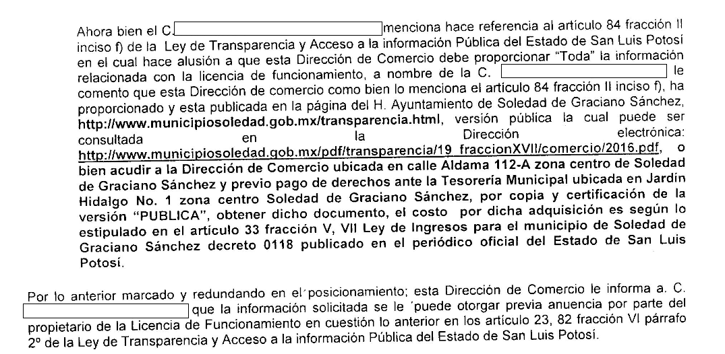
Como se ve, es verdad que la información que posean las autoridades deben de proteger los datos personales, empero, también ya quedó visto que hay información que debe de transparentarse de manera oficiosa a través de las propias disposiciones que refieren el qué datos deben de proporcionar al momento de transparentar esa información que, en el caso concreto ya se dijo que cuando se trate de permisos, licencias o autorizaciones a particulares, la información al respecto deberá contener el nombre o razón social del titular, el concepto y los objetivos el fundamento legal y el tiempo de vigencia, sin que el sujeto obligado pierda de vista que, fuera de lo que sí debe de publicar debe continuar con el debido tratamiento de los demás datos personales.

Así, la autoridad en su referido oficio, expresó que la información se encontraba tanto en su página electrónica oficial –http://www.municipiosoledad.gob.mx/transparencia.html– y, además de que previó pago de los derechos ante la Tesorería Municipal –proporcionó la ubicación y costos–.

Es decir, que aunque en la especie pareciera que proporciona el acceso a la información mediante el medio electrónico y la reproducción de la información esta Comisión de Transparencia determina que no procede el sobreseimiento por las razones siguientes:

En cuanto a la primera porque no basta con dar la dirección de manera general de la página electrónica ya que al ingresar a ésta sólo aparece otra página electrónica de manera general, pues para que se tenga el acceso de manera fehaciente corresponde a la propia autoridad proporcionar todos aquéllos elementos que faciliten el acceso, esto es, tanto la ruta electrónica directa o bien la ruta electrónica indirecta mediante los pasos a seguir una vez que haya entregada a la multicitada página, lo que en la especie no sucede.

La segunda razón es porque, a pesar de que dio una ruta electrónica directa:http://www.municipiosoledad.gob.mx/pdf/transparencia/19_fraccionXVII/comercio/2016.pdf en dicha dirección consta de un documento que contiene 2459 páginas y, en la que no le expresó en que número de página o bien cómo encontrar esa información o bien, cualquier otra circunstancia en la que se pudiese advertir que la información se encontraba en esa ruta electrónica directa, lo que en la especie no sucedió, en otras palabras esa información es de difícil localización, en caso de que se encuentre, es por ello que no puede tenerse por cumplida.

Y la tercera porque a pesar de que puso a disposición la información para la reproducción de forma física, al final el DIRECTOR DE COMERCIO reiteró su respuesta original, es decir, que insistió en que para proporcionar la información el solicitante debía de contar con la anuencia del titular de esos permisos, esto es, que volvió a negar la entrega, pues incluso dijo Por lo anterior marcado y redundando en el posicionamiento; esta Dirección de Comercio le informa a C…que la información solicitada se le puede otorgar previa anuencia por parte del propietario de la Licencia.

De lo anterior está claro que no está cumplido el acceso a la información que es el objetivo de la Ley de Transparencia como quedó visto y, ante esta situación es evidente que la autoridad al momento de que rindió su informe y agregó el oficio del DIRECTOR DE COMERCIO había modificado el acto impugnado en el sentido de permitir la información, al final reiteró la negativa pues insistió en que el solicitante tenía que tener el permiso de la licencia –cuando pudo haber permitido el acceso mediante la versión pública– y, ante esta evidente contradicción, resulta que el acto a juicio de esta Comisión de Transparencia no está modificado, ya que se reitera para que proceda el sobreseimiento el acto que le reclaman debe de ser modificado al grado de que no queden dudas de que efectivamente se cumplió el acceso a la información, lo que no sucede en este caso.

Por ende, esta Comisión de Transparencia hace la precisión de que está evidenciado que para el caso de acceder a la información de que se trata el presente recurso, no es necesario que el solicitante tenga la anuencia, permiso o consentimiento de las personas a las cuales les fue autorizado el permiso o licencia, ya que como ha quedado de manifiesto, es información predominantemente pública.

De ahí que sea innecesario que esta Comisión de Transparencia analice la notificación de esa nueva respuesta, pues ya quedó visto que en esencia no está modificado el acto para poder sobreseer.

SÉPTIMO. Causales de improcedencia. Las causales de improcedencia previstas en el artículo 179 de la Ley de Transparencia son de estudio oficioso y preferente a cualquier otra cuestión planteada, por lo tanto, al no haber causal de improcedencia invocada por las partes o advertida por este órgano colegiado, se analiza el fondo de la cuestión planteada.

OCTAVO. Estudio de los agravios. Esta Comisión Estatal de Garantía de Acceso a la Información Pública entra al estudio de los agravios de conformidad con lo siguiente.

8.1. Agravio principal.

Ahora, de la diversidad de los agravios que el recurrente citó, uno resulta fundado y suficiente para acceder a la información, por ello, resulta innecesario el estudio del resto de los motivos de inconformidad.

En efecto, es fundado donde la parte recurrente expresó que esa información era de la que debe de transparentarse de forma oficiosa.

De ahí que esta Comisión de Transparencia por razones prácticas se remite al estudio del considerando sexto cuando se analizó el sobreseimiento y porqué no procedió éste como sí se insertase a la letra.

Lo anterior es porque precisamente cuando esta Comisión de Transparencia se pronunció en el considerando sexto se hizo, el estudio del porqué la información solicitada por el ahora recurrente es pública al grado de que es aquélla de la cual debe de transparentarse de oficio. Por ello, tanto el agravio expresado en este sentido de que es información eminentemente pública relacionada con el estudio del sobreseimiento, se insiste, resulta redundante de que se haga de nueva cuenta en el presente considerando, ya que se llega a la misma conclusión, o sea, de que es información a la cual debe de permitírsele su acceso, por lo que los efectos de esta determinación, este órgano colegiado los precisará más adelante.

8.2. Agravio infundado.

Aunque se expresó que con un agravio resulta suficiente para el acceso y resultaba innecesario hacer el estudio de los demás, ello era para los que tenían relación directa para el acceso.

Ahora, el recurrente también expresó como motivo de inconformidad que se le debía de aplicar el principio de afirmativa ficta, es decir, que se le entregara la información de manera gratuita.

Dicho principio es una máxima del derecho de acceso a la información pública que consiste en que los solicitantes no permanezcan por tiempo indefinido en la incertidumbre del silencio de la autoridad de resolver su solicitud de acceso a la información pública en el plazo que le marcan los artículos 154 y 164 de la Ley de Transparencia y Acceso a la Información Pública del Estado, ya que estos preceptos tienen por objeto que los solicitantes no se vean afectados en su esfera jurídica ante la pasividad de la autoridad que legalmente debe de emitir una respuesta, de tal manera que no sea indefinida la conducta de abstención asumida por la autoridad.

Por ello, el artículo 154 de la ley ya mencionada, dispone que respuesta a la solicitud deberá ser notificada al interesado en el menor tiempo posible, que no podrá exceder de diez días, contados a partir del día siguiente a la presentación de aquélla.

Y que sólo excepcionalmente, ese el plazo podrá ampliarse hasta por diez días más, siempre y cuando existan razones fundadas y motivadas, con la condicionante de que deberán ser aprobadas por el Comité de Transparencia, mediante la emisión de una resolución que deberá notificarse al solicitante, antes de su vencimiento.

Por tanto, de conformidad con el artículos 164 y 165, párrafo quinto, de la Ley de Transparencia si la autoridad no demuestra que otorgó la información que le fue solicitada o dio la respuesta en tiempo –dentro del plazo de diez días– la consecuencia es que esta Comisión Estatal de Garantía de Acceso a la Información Pública aplicará el principio de afirmativa ficta en el sentido de obligar a la autoridad responsable a entregar la información de manera gratuita en un plazo máximo de diez días hábiles tal y como lo establece dicho precepto.

Así pues, como se adelantó el agravio de que se trata es infundado ya que efectivamente no hay omisión de la autoridad de dar respuesta a su solicitud de acceso a la información pública dentro del plazo de los diez días a que se refiere el artículo 154 de la Ley de Transparencia, como se expone a continuación.

- El 23 veintitrés de junio de 2016 dos mil dieciséis el solicitante de la información presentó su solicitud de acceso a la información pública ante el sujeto obligado.

- Ahora, el plazo para dar respuesta por parte del sujeto obligado era de diez días, contados a partir del día siguiente de conformidad con los artículos 148 y 154 de la Ley de Transparencia.

- Por lo tanto, el plazo de los diez días comenzó al día siguiente de presentada la solicitud, esto el día 24 veinticuatro de junio y venció el día 7 siete de julio, sin contar los días 25 veinticinco y 26 veintiséis, 2 dos y 3 tres por ser inhábiles.

Es decir, que la fecha límite con la que contaba la autoridad para dar respuesta a la solicitud de acceso a la información pública desde que le fue presentada ésta, vencía el día 7 siete de julio de este año.

En la especie, está demostrado que el día 6 seis de julio el solicitante de la información fue notificado de la respuesta que consiste en el oficio UIP/66/06/2016, esto es, dentro del plazo de los diez días que tenía para hacerlo, es por ello que contrario a lo alegado por el recurrente en el presente asunto no procede la aplicación del principio de afirmativa ficta, puesto que la autoridad cumplió con la obligación de dar respuesta en tiempo –independientemente del sentido de la respuesta, ya que ésta fue motivo de agravio y consecuentemente de estudio– y, por tal razón el agravio es infundado.

8.3. Efectos de la resolución.

Por ello, al resultar el agravio fundado, lo procedente es que esta Comisión de Transparencia revoque la respuesta y por lo tanto conmina al sujeto obligado para que emita otra en la que:

8.3.1. Permita el acceso sobre los permisos que tenga relación con el negocio a que se refirió el recurrente en su solicitud de acceso a la información pública.

8.3.2. Permita el acceso sobre los licencias de funcionamiento que tenga relación con el negocio a que se refirió el recurrente en su solicitud de acceso a la información pública.

8.3.3. Permita el acceso a los documentos que tenga relación con el negocio a que se refirió el recurrente en su solicitud de acceso a la información pública.

En el entendido de que el acceso a los documentos deben de ser aquéllos que el sujeto obligado tenga en sus archivos.

8.4. Precisiones de esta resolución.

De conformidad con la última parte del artículo 176 de la Ley de Transparencia está Comisión de Transparencia establece los siguientes términos para el cumplimiento de la resolución.

- La información deberá de entregarse en copia certificada, pues así fue la modalidad solicitada y a costa del solicitante, por lo que ente obligado deberá de proporcionar todo aquéllos datos, tales como lugar, horario de atención al público así como todos aquéllos elementos que faciliten el pago y entrega de la información.

- La información en la que se permitió el acceso deberá contener el nombre o razón social del titular, el concepto y los objetivos y el fundamento legal y el tiempo de vigencia.

- Asimismo, fuera de los datos señalados en el punto anterior, el ente obligado deberá de cuidar en todo momento de que la información que entregará no contenga datos personales, pues en caso de contener información con esos datos, deberá de elaborar la versión pública.

8.5. Plazo para el cumplimento de esta resolución.

Con fundamento en el artículo 175 de la Ley de Transparencia y Acceso a la Información Pública del Estado, este órgano colegiado le concede al ente obligado el plazo de tres días para la entrega de la información, plazo que es el que está Comisión de Transparencia considera que es suficiente para la entrega de la información por parte del ente obligado una vez que la presente resolución se declare ejecutoriada.

8.6. Informe sobre el cumplimento a la resolución.

De conformidad con el artículo 177, segundo párrafo, el ente obligado deberá de informar a esta Comisión de Transparencia el cumplimento a la presente resolución en un plazo que no deberá de exceder de tres días siguientes a la notificación del auto que la declare ejecutoriada en donde justificará con los documentos necesarios el cumplimento a lo aquí ordenado.

8.7. Medida de apremio en caso de incumplimiento a la resolución.

Esta Comisión Estatal de Garantía de Acceso a la Información Pública apercibe al ente obligado que en caso de no acatar el presente resolución, se le impondrá la multa establecida en el artículo 190, fracción II, de la Ley de Transparencia, en virtud de que este órgano colegiado debe de garantizar el debido cumplimiento al derecho humano de acceso a la información pública.

RESOLUTIVO

Por lo expuesto y fundado, SE RESUELVE:

ÚNICO. Esta Comisión Estatal de Garantía y Acceso a la Información Pública revoca la respuesta del ente obligado por los fundamentos y las razones desarrolladas en el considerando séptimo de la presente resolución.

Notifíquese; por oficio a las autoridades y al recurrente por el medio que designó.

Así, por unanimidad de votos lo resolvió la Comisión Estatal de Garantía de Acceso a la Información Pública, integrada por los Comisionados M.A.P. Yolanda E. Camacho Zapata, licenciada Claudia Elizabeth Ávalos Cedillo y MTRO. Alejandro Lafuente Torres presidente, siendo ponente la primera de los nombrados, quienes en unión de la licenciada Rosa María Motilla García, Secretaria Ejecutiva que da fe, firman esta resolución.

COMISIONADO PRESIDENTE  MTRO. ALEJANDRO  LAFUENTE TORRES |  | COMISIONADA  M.A.P. YOLANDA E.  CAMACHO ZAPATA
COMISIONADA  LIC. CLAUDIA ELIZABETH  ÁVALOS CEDILLO |  |  | SECRETARIA EJECUTIVA  LIC. ROSA MARÍA MOTILLA GARCÍA
*ESTAS FIRMAS PERTENECEN A LA RESOLUCIÓN DE LA REVISIÓN 080/2016-2 QUE FUE EN CONTRA DEL AYUNTAMIENTO DE SOLEDAD DE GRACIANO SÁNCHEZ DE SAN LUIS POTOSÍ POR CONDUCTO DE SU PRESIDENTE Y OTRAS AUTORIDADES Y QUE FUE APROBADA EN LA SESIÓN EXTRAORDINARIA DEL 14 CATORCE DE SEPTIEMBRE DE 2016.

L/OVD.

Visible en la foja 21 de autos.
Visible en la foja 4 autos
ARTÍCULO 1°. – […] Tiene por objeto transparentar el ejercicio de la función pública y establecer los principios, bases generales y procedimientos para garantizar a toda persona el derecho humano de acceso a la información en posesión de cualquier autoridad, entidad, órgano y organismo de los poderes, Legislativo; Ejecutivo; y Judicial; organismos autónomos; partidos políticos; fideicomisos y fondos públicos; así como de cualquier persona física, moral o sindicato que reciba y ejerza recursos públicos o realice actos de autoridad en el ámbito estatal y municipal.
Visible en la foja 33 de autos.

Ello de acuerdo con la jurisprudencia I.7o.A. J/47, sustentada por el Séptimo Tribunal Colegiado en Materia Administrativa del Primer Circuito, localizable en el Semanario Judicial de la Federación y su Gaceta, Novena Época, Tomo XXX, agosto de 2009, Materia Administrativa, cuyo rubro y texto es: AGRAVIOS EN LA REVISIÓN FISCAL. SI UNO DE ELLOS RESULTA FUNDADO Y SUFICIENTE PARA DEJAR SIN EFECTOS EL FALLO IMPUGNADO, ES INNECESARIO EL ESTUDIO DE LOS RESTANTES. Si al analizar los agravios invocados en el recurso de revisión fiscal previsto en el artículo 63 de la Ley Federal de Procedimiento Contencioso Administrativo (correlativo del precepto 248 del Código Fiscal de la Federación, vigente hasta el 31 de diciembre de 2005), uno de ellos resulta fundado y suficiente para dejar sin efectos el fallo impugnado, es innecesario el estudio de los restantes motivos de queja, pues con ellos no se obtendría algún otro efecto diverso al ya determinado.
ARTICULO 164. Si transcurridos diez días de presentada la solicitud de información, la unidad de transparencia no respondiere al interesado, se aplicará el principio de afirmativa ficta, y la autoridad estará obligada a entregar la información de manera gratuita, en un plazo máximo de diez días; salvo cuando se trate de información reservada o confidencial. ARTÍCULO 165. En caso de existir costos para obtener la información, deberán cubrirse de manera previa a la entrega y no podrán ser superiores a la suma de: I. El costo de los materiales utilizados en la reproducción de la información; II. El costo de envío, en su caso, y III. El pago de la certificación de los Documentos, cuando proceda.- Tratándose de la reproducción en medios magnéticos, si el solicitante aporta el medio en el que será almacenada la información, la reproducción será totalmente gratuita.- Los sujetos obligados llevarán a cabo la reproducción y/o envío de la información solicitada, previo pago de los derechos correspondientes.- La información deberá ser entregada sin costo, cuando implique la entrega de no más de veinte hojas simples. Las unidades de transparencia podrán exceptuar el pago de reproducción y envío atendiendo a las circunstancias socioeconómicas del solicitante.- Ante la falta de respuesta a una solicitud en el plazo previsto y en caso de que proceda el acceso, los costos de reproducción y envío correrán a cargo del sujeto obligado.- Las cuotas de los derechos a que se refiere el artículo 62 de esta Ley, se publicarán en los sitios de Internet de los sujetos obligados. En su determinación se deberá considerar que los montos permitan o faciliten el ejercicio del derecho de acceso a la información, asimismo se establecerá la obligación de fijar una cuenta bancaria única y exclusivamente para que el solicitante realice el pago íntegro del costo de la información que solicitó.
ARTÍCULO 148. Los términos de todas las notificaciones previstas en esta Ley, empezarán a correr al día siguiente al que se practiquen. Cuando los plazos fijados por esta Ley sean en días, éstos se entenderán como hábiles. ARTÍCULO 154. La respuesta a la solicitud deberá ser notificada al interesado en el menor tiempo posible, que no podrá exceder de diez días, contados a partir del día siguiente a la presentación de aquélla. Excepcionalmente, el plazo referido en el párrafo anterior podrá ampliarse hasta por diez días más, siempre y cuando existan razones fundadas y motivadas, las cuales deberán ser aprobadas por el Comité de Transparencia, mediante la emisión de una resolución que deberá notificarse al solicitante, antes de su vencimiento. Los sujetos obligados, al otorgar respuesta a una solicitud de acceso a la información, con independencia de su sentido, harán del conocimiento del solicitante sobre el medio de defensa que le asiste para inconformarse, así como el plazo para su interposición, conforme a lo establecido por esta Ley.

